离散数学
逻辑学概论
集合论
序偶——有序的n元组
有序三元组要求第一个元素也是个序偶。所以<<a,b>c>是序偶，简记为<a,b,c>
集合笛卡尔积
交并 适用分配律
A属于B——A×C属于B×C——C×A属于C×B（C非空）
A×B属于C×D——A属于C且B属于D（ABCD均非空）

关系
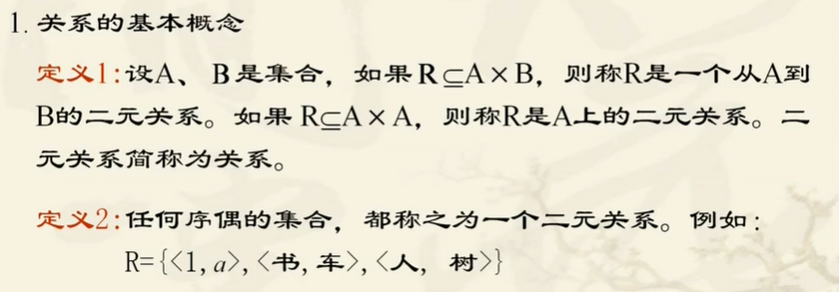
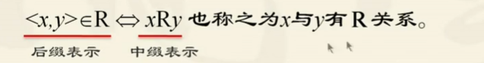
关系（线面）是序偶（点）的结合
定义域和值域
有向图——邻接矩阵
空关系、完全关系、恒等关系（第一元素与第二元素相等）
关系的性质
自反性——任何A中的元素都有xRx
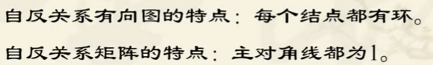
反自反性——都没有xRx
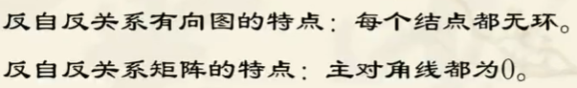
对称性——有xRy必有yRx

反对称性——有xRy且有yRx则x=y
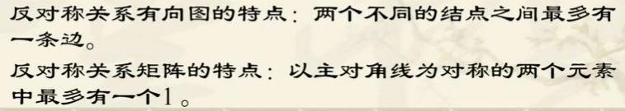
传递性——(有xRy和yRz)—> xRz——前面这个条件式为真
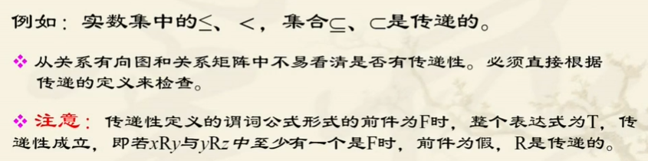

复合运算
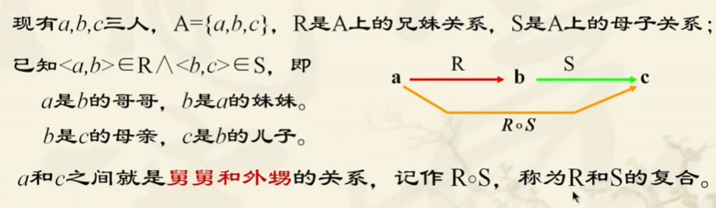
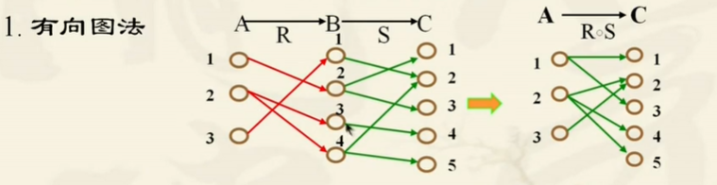
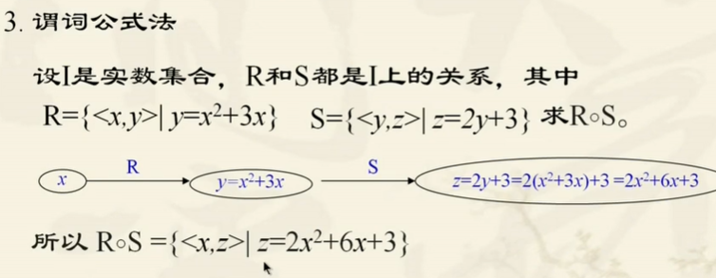
不满足交换律、满足结合律
ARB则RoI_{B}=I_{A}oR=R
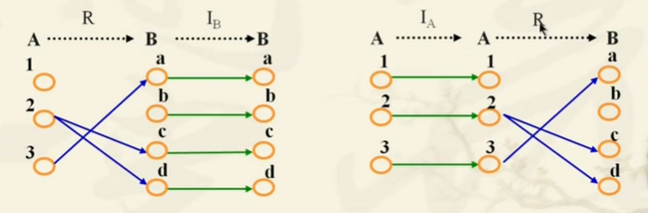
关系的乘幂
弗洛伊德算法
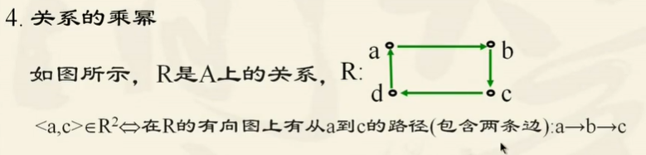
关系的逆运算
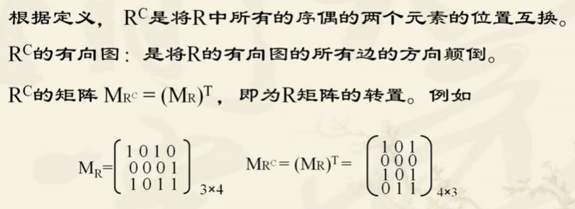
类似于转置、
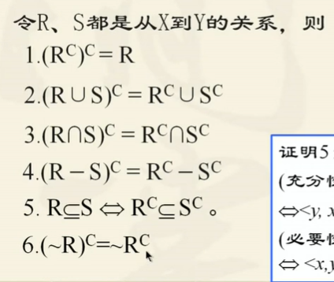
闭包运算
自反闭包r（R）=R并I_{A}。
对称闭包s（R）=R并R^{c}。
传递闭包t（R）=R并R的无穷多（i）次幂（i少于等于元素集合的个数）Warshall算法
划分与覆盖

